Выход из зимовки плодово-ягодных кустарников на дачных участках
Пришла весна, а с ней и дачный сезон. Выращивание плодово-ягодных кустарников на дачных участках не занимает большого количества времени, но имеет некоторые особенности. Какой же приусадебный участок обходится без кустов малины и смородины? Это же кладезь витаминов группы В, С, А, Е, К! В чем же заключается весенний уход за этими культурами?
Когда растение пробуждается и идет в рост, ему требуется влага, если в земле ее недостаток, то растения не смогут получить питательные вещества. Поэтому в случае ранней и сухой весны кусты следует поливать.
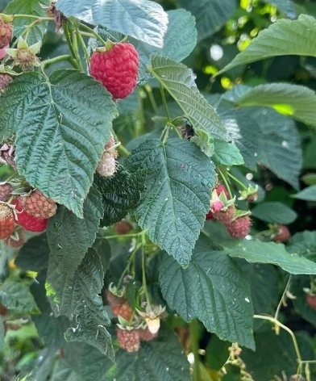
В начале весны, когда растение начинает просыпаться, проводится первая подкормка. Подойдут комплексные азотсодержащие, фосфорно-калийные удобрения (мочевина, аммиачная селитра, аммофоска, гумат +7 и др.) они используются для активного роста, улучшают состояние почвы и при грамотном применении повышают урожайность. Можно использовать и органические удобрения, такие как торф, навоз, птичий помет, компосты. Весна – лучшее время для мульчирования. Мульча защищает корневую систему, сохраняет питательные вещества в почве и уменьшает рост сорняков. Для смородины используют торф, торфокомпосты, трава и т.п, для малины – солома, опилки, скошенная трава.
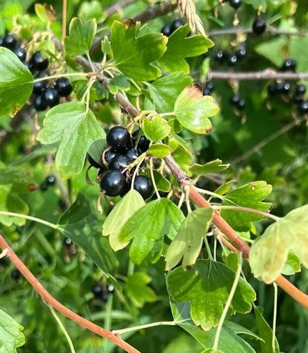
В апреле, когда сойдет снег, но земля еще не прогрелась полностью, производят обрезку. Это важный пункт в уходе, ее нужно проводить регулярно. При обрезке почки еще не должны пробудиться. Удаляют поврежденные, сухие, обломанные и подмерзшие ветки. Этот механический способ позволяет избавиться от таких "непрошеных гостей" как смородинная стекляница, почковой клещ, тля. Внимательно осмотрите кустарник: вздутия в форме шара могут быть местами зимовки вредителей (смородиновый почковой клещ). Побеги с такими наростами нужно удалить при помощи секатора и сжечь. Остальные ветви укорачивают до первого здорового глазка. Во время вегетационного периода удаляют молодую поросль, чтобы не было загущения.
Для ранневесеннего опрыскивания плодовых кустарников от болезней подойдет Медный купорос (он обладает антисептическими и дезинфицирующими свойствами), проводят его до набухания почек, когда средняя температура воздуха держится на уровне +4 +5 градусов. Есть еще один способ для уничтожения вредителей и грибков, обливание кустов горячей водой. Проводить его можно пока растения находятся в состоянии глубокого покоя, в сухую, безветренную погоду, остужая кипяток до +80°C.
Своевременный уход за плодово-ягодными кустарниками весной является залогом хорошего урожая летом!

